[河北大学附属医院研究论文陷入抄袭漩涡，免疫组化及 WB 条带问题被曝光](https://mp.weixin.qq.com/s?__biz=Mzk0ODcwOTAyMQ==&mid=2247498965&idx=1&sn=8c924d87530289c54eac5ae6d3cf8c41)

柯南君[柯南科研](javascript:void(0);)2025-04-16 10:23:00浙江

Conan scientific research

**质疑资讯**

**科研诚信**

**撤稿披露**

2015年9月，河北大学附属医院在International Journal of Neuroscience期刊上发表了一篇论文。在发表9年后，因图片组内重复在pubpeer上被读者质疑。论文题为“Remote limb ischemic postconditioning protects mouse brain against cerebral ischemia/reperfusion injury via upregulating expression of Nrf2, HO-1 and NQO-1 in mice”。

第一作者：河北大学附属医院的Pan Li

通讯作者：河北大学附属医院的Likai Su

该研究获得了河北大学医学学科资助项目[批准号：11ZF006]资助。

论文信息

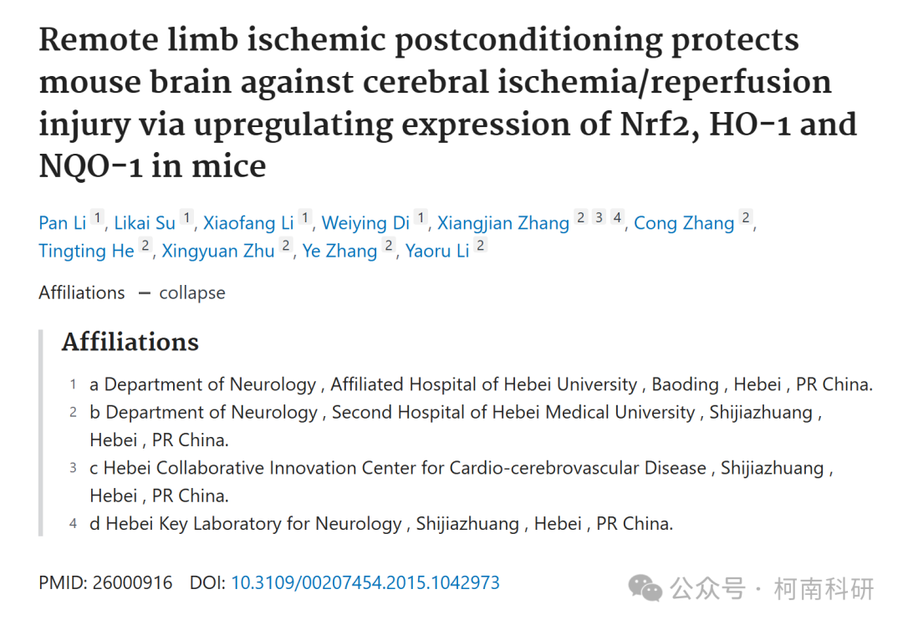

发表期刊

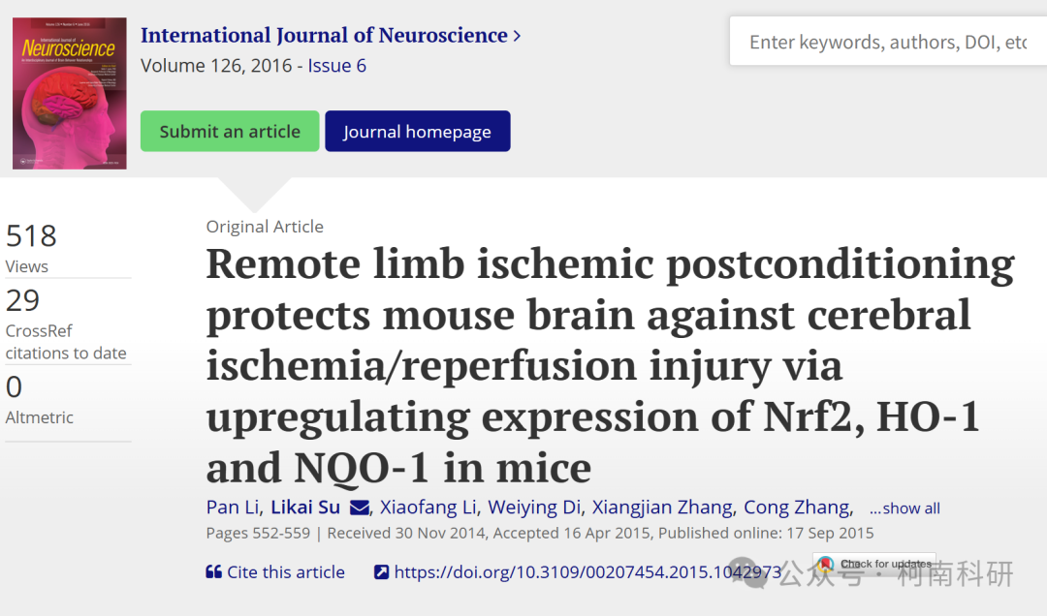

质疑内容

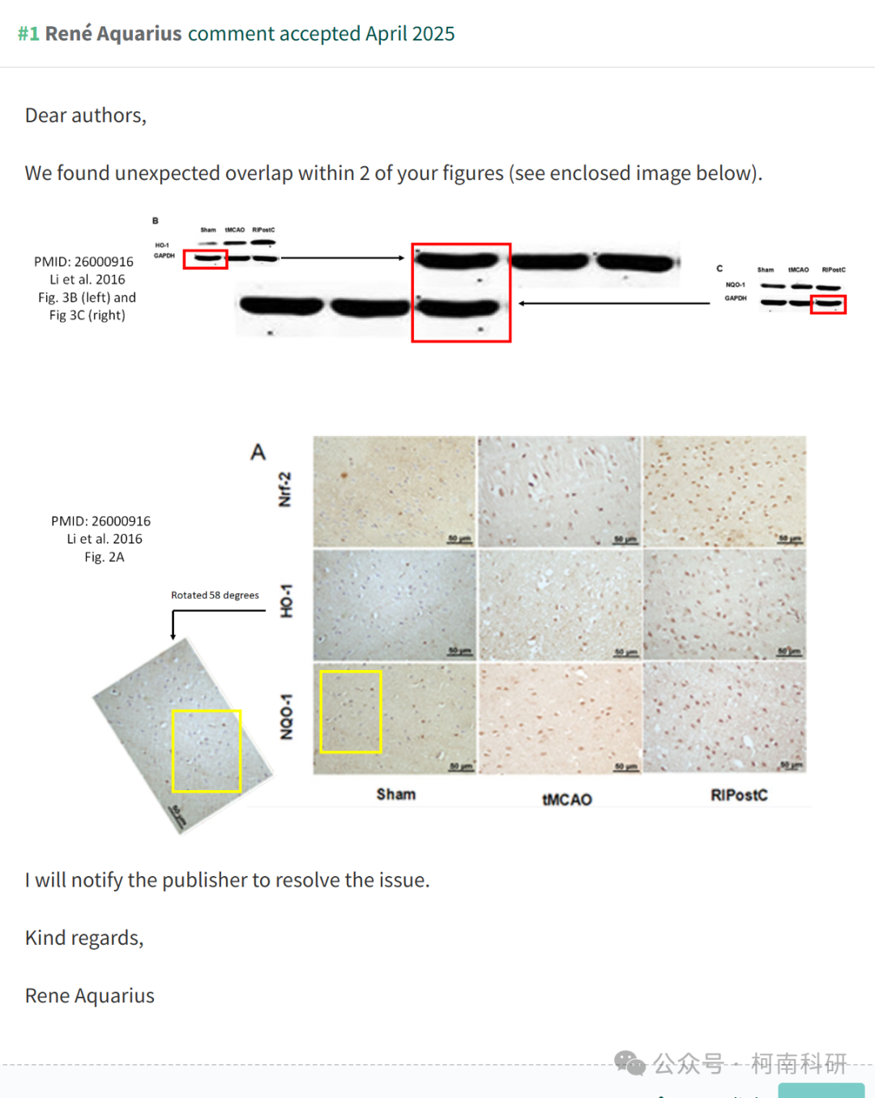

作者回应

针对上述质疑，尚未见到作者在www.pubpeer.com上的回应内容。

参考信息：https://pubpeer.com/publications/A2EF2DB2DBDCB661DA468F37AA7441

免责声明：信息来源于Pubpeer、Pubmed及相关期刊，提及人名均为音译！

对于文章内容的真实性、完整性、及时性本公众号不做任何保证或承诺，仅供读者参考！

如有侵权，请及时联系公众号后台！

**END**

**柯南科研  
关注最新科研生态，追踪撤稿文量，营造良好科研氛围**

